

ΠΑΝΕΠΙΣΤΗΜΙΟ ΠΕΙΡΑΙΩΣ

**UNIVERSITY OF PIRAEUS**

Aλληλεπίδραση

Ανθρώπου

και Υπολογιστή

πολογιστή



Εργασία – Κύκλος Σπουδών 2020-2021

1

Η ομάδα εκπόνησης της συγκεκριμένης εργασίας είναι οι κάτωθι συμμετέχοντες:

**Ονοματεπώνυμο**

**Αριθ.Μητρώου**

**e-mail**

Σταύρος Πέππας

**ΜΠΠΛ20064**

stpeppas41@gmail.com

Περιεχόμενα

Περιεχόμενα .............................................................................................................................. 2

Έξυπνο πλάνο καραντίνας.......................................................................................................... 3

Ιεραρχική Ανάλυση Εργασιών.…………………………………………………………......................... 3

Σύντομες Σημειώσεις Εκκίνησεις...……………………………………………………………................ 4

Ηλεκτρονικό θερμόμετρο……...……………………………………………………………………………...........5

Ιεραρχική Ανάλυση Εργασιών ........………………………………………........................…………..5

Σύντομες Σημειώσεις Εκκίνησεις ………......…………………………………......…………………….....6

Σύστημα Παραγγελίων ……...……………………………………………………………………………...............6

Ιεραρχική Ανάλυση Εργασιών ........………………………………………........................…………..7

Εγχειρίδιο σύντομης αναφοράς ........ ......………………………………… ......……………………….......12

Σύντομες Σημειώσεις Εκκίνησεις ………......…………………………………......…………………….....6

**Προσομοίωση «έξυπνο πλάνο καραντίνας»**

**Ιεραρχική Ανάλυση Εργασιών**

1. Για να φτιαχτεί το κατάλληλο πλάνο ημέρας για το χρήστη.
2. Βγάζω το κινητό μου.
3. Πάω στα μηνύματα και βάζω αποστολέα το 13033.
4. Μέσω της προκαθορισμένη φόρμας που θα μου δοθεί (popup) συμπληρώνω τι θέλω να κάνω.

3.1 Συμπληρώνω το Πρώτο μέρος και τι ώρα.

3.2 Συμπληρώνω το Δεύτερο μέρος και τι ώρα.

3.3 κτλ...

4. Συμπληρώνω για το τι μέσο θα χρησιμοποιήσω και 5.ύστερα για το που βρίσκεται αυτό το μέρος.

4.1/5.1 Για το πρώτο μέρος.

4.2/5.2 Για το δεύτερο μέρος.

4.3/5.3 κτλ...

5. Βλέπω το αποτέλεσμα.

6. Απαντάω στο αν θέλω να αποθηκευθούν οι πληροφορίες μου, για να γίνει πιο γρήγορα την επόμενη φορά.

**Σύντομες Σημειώσεις Εκκίνησης**

1. Βγάλε το κινητό σου και βάλε ως αποστολέα το 13033.

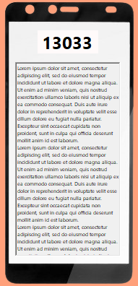

1. Θα βγει popup message, για να συμπληρώσεις σύμφωνα με την προκαθορισμένη φόρμα το μήνυμα.

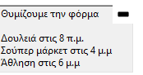

1. Πάτα Αποστολή.
2. Συμπληρώνεις μέσο μεταφοράς για όλες τις ερωτήσεις.

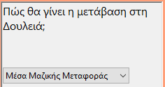

1. Επιλέγεις τοποθεσία σύμφωνα με το χάρτη που θα σου εμφανιστεί.

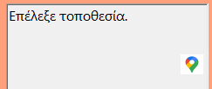 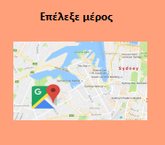

1. Παρατηρείς το αποτέλεσμα.

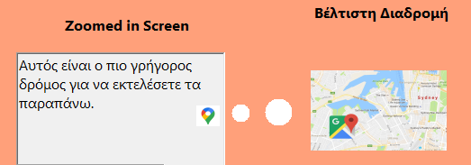

**Προσομοίωση «ηλεκτρονικό θερμόμετρο»**

**Ιεραρχική Ανάλυση Εργασιών**

1. Αυτόματη Ηλεκτρονική Θερμομέτρηση
2. Ανοίγει ο χρήστης την πόρτα.
3. Περνάει ο χρήστης μέσα από αυτήν.
4. Παρατηρεί το αποτέλεσμα της θερμομέτρησης στην οθόνη.
5. Αναλόγως τι βγει παρατηρεί την πρόταση του συστήματος.
6. Παίρνει το self-test, σε περίπτωση που βγει με πάνω απο 38.
7. Αν βγει θετικός, μπορεί να καταχωρήσει το αποτέλεσμα στην οθόνη.
8. Επιλέγει το κατάλληλο διαγνωστικό κέντρο.

**Σύντομες Σημειώσεις Εκκίνησης**

1. Ανοίγεις την πόρτα. :P (funny emoticon)

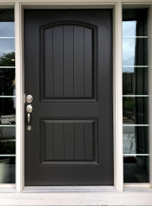

1. Περνάς μέσα από αυτήν.
2. Παρατηρείς το αποτέλεσμά σου, πάνω από την είσοδο.

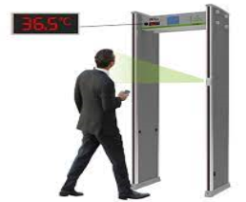

1. Σε περίπτωση που εμφανίζεις συμπτώματα πυρετού (>38). Η μηχανή σου παρέχει ένα self-test δίπλα από την είσοδο.



1. Παρατηρείς το αποτέλεσμά του self-test.

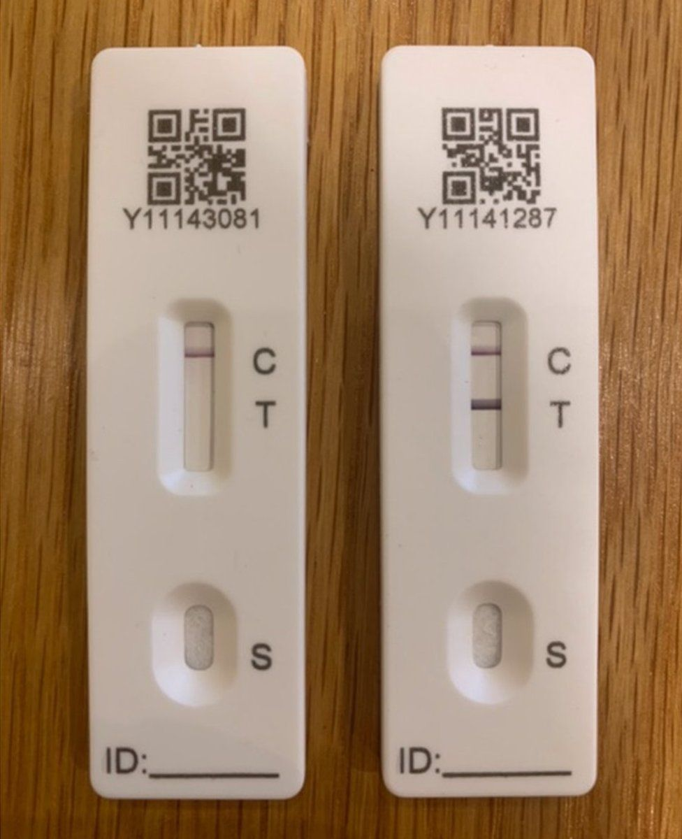

1. Καταχωρείς το αποτέλεσμα στην οθόνη διάδρασης.



1. Επιλέγεις διαγνωστικό κέντρο από αυτά που θα σου βγούν ως κοντινότερες επιλογές αν βγεις θετικός.

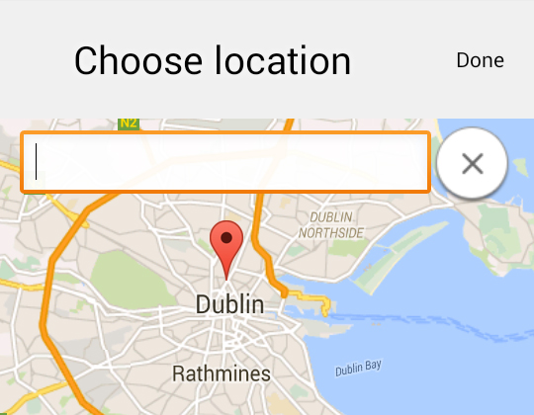

1. Πηγαίνεις στο διαγνωστικό κέντρο της επιλογής σου.

**Προσομοίωση «έξυπνη παραγγελία»**

**Ιεραρχική Ανάλυση Εργασιών**

1. Για να παραγγείλει ο χρήστης φαγητό στο σπίτι.
2. Ο χρήστης επιλέγει ποσότητα στην ιστοσελίδα του εστιατορίου.
   1. Από το πρώτο αντικείμενο
   2. Από το δεύτερο αντικείμενο
   3. Από το τρίτο αντικείμενο
   4. Κτλ...
3. Πατάει το κουμπί «Επόμενο».
4. Παρατηρεί το σύνολο που πρέπει να πληρώσει.
5. Ελέγχει ότι ο τραπεζικός λογαριασμός που είναι συνδεδεμένος με την κάρτα του έχει διαθέσιμο το σύνολο του ποσού.
6. Συμπληρώνει τα στοιχεία που του απαιτούνται.
   1. Τον αριθμό της ηλεκτρονικής του κάρτας
   2. Το όνομα που έχει γραμμένο η κάρτα του
   3. Τον μυστικό αριθμό
   4. Την ημερομηνία λήξης της κάρτας του
7. Πατάει ολοκλήρωση.

**Σύντομες Σημειώσεις Εκκίνησης**

1. Επιλέγεις ποσότητα με τους τελεστές(+, -) της εικόνας.

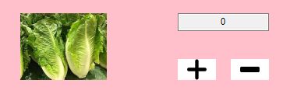

1. Πατάς «Επόμενο».
2. Παρατηρείς το σύνολο του ποσού.
3. Ελέγχεις αν έχει η κάρτα σου το σύνολο του ποσού.
4. Αρχίζει και βάζεις τα στοιχεία της κάρτας σου.



1. Συμπληρώνεις τον αριθμό της κάρτας σου.

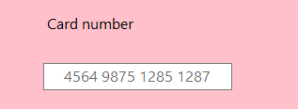

1. Συμπληρώνεις το όνομα που είναι γραμμένο πάνω στην κάρτα σου.

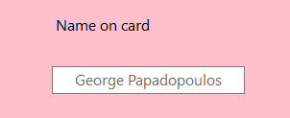

1. Συμπληρώνεις τον μυστικό κωδικό.

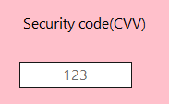

1. Συμπληρώνεις την ημερομηνία λήξης της κάρτας σου.

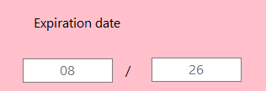

1. Πατάς «Αποστολή».

**Εγχειρίδιο σύντομης αναφοράς**

 : Αυτό το εικονίδιο μπορείς να το κλικάρεις για να ανοίξεις την εφαρμογή του χάρτη στο κινητό σου.

**13033**: Είναι ο αποστολέας που στέλνουμε για να μας κάνει το έξυπνο πλάνο της ημέρας.

: Είναι η ελαχιστοποίηση, μπορεί να το μπερδέψεις με το μύον (-), αλλά τα συμφραζόμενα θα σε βοηθήσουν να καταλάβεις τι είναι τι.

 : Είναι το Πίσω. Σε βοηθάει να κινείσαι ανάμεσα στις φόρμες της εφαρμογής.

: Είναι το σύμβολο της Μουσικής. Σημαίνει ότι αυτή την στιγμή ακούγεται μουσική.

: Είναι το σύμβολο ότι δεν ακούγεται Μουσική.

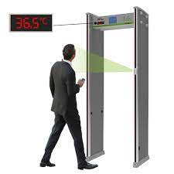: Το μηχάνημα με ενδεικτική φωτεινή ένδειξη του αποτελέσματος.

: Self-Test σε φακελάκι.

 : Η εφαρμογή του χάρτη όπως θα σου εμφανίζεται όταν θα την χρησιμοποιείς στην εφαρμογή.